**嘉定新城附近街道****垃圾桶管理系统探讨**

**--基于智慧环卫视角**

**摘要：**目前垃圾桶管理系统问题引起社会的广泛关注。本课题致力于探讨上海嘉定区垃圾桶管理系统现状，分析其不足之处，为嘉定区垃圾桶管理系统建立更好的方案机制提供参考。一方面，通过文献综述分析垃圾桶管理系统的现状，通过对环卫工人和环卫管理人员的访谈，发现目前嘉定区垃圾桶管理系统存在的不足；另一方面，通过对居民的问卷调查，从居民的角度探讨当前垃圾桶管理系统的不足和建议。现存垃圾管理系统主要存在以下不足：（1）仍存在许多垃圾不入桶现象，文明素质未达到统一高度；（2）垃圾桶满溢处理时效性不足；（3）垃圾桶管理系统未完全普及，覆盖度较小。最终本课题基于智慧环卫视角，提出切实可行的智慧环卫垃圾桶管理系统优化方案：（1）推广宣传，提高公民素质。管理人员通过APP、网络、电视、社区大屏幕等方式向居民宣传使用垃圾桶的知识，包括垃圾入桶、垃圾分类等；（2）研发管理系统，实现垃圾桶智能化。通过APP或小程序让管理人员或环卫工人随时了解每个垃圾桶的使用情况，有效调节不同区域的环卫力度和人员数量；（3）培训环卫工人使用环卫管理软件。对环卫工人进行培训，要求环卫工人每日定时汇报自己负责区域垃圾桶使用的情况，并拍照上传。使管理人员实时掌控垃圾桶使用情况，并以此为依据调节和配置不同区域的环卫力度和人员数量；（4）通过APP或小程序对整体垃圾桶使用情况信息进行掌握。针对垃圾桶使用压力大的地方，可以考虑增加垃圾桶投放个数或加大垃圾桶的容积；基于智慧环卫视角以上方案可独立或组合实施，由管理人员主导，居民和环卫工人积极配合，减少不良现象的产生。利用智慧环卫的优势服务于我们的城市，为上海的市容加分！

**关键词**：智慧环卫，垃圾桶管理系统，优化方案

目录

一、引言 1

（一）研究由来 1

（二）研究意义 1

（三）研究方法 2

（四）创新点 2

二、 文献综述 3

（一） 智慧环卫 3

（二） 垃圾桶管理系统 4

三、 研究思路及设计 5

（一）研究思路 5

（二）研究设计 6

四、 研究结果分析 7

（一）基本情况 7

（二）现存问题 9

（三）原因分析 13

（四）方案建议 15

五、总结与展望 18

附录1 问卷设计 21

附录2 访谈提纲 25

# 一、引言

## （一）研究由来

自2019年7月1日《上海市生活垃圾管理条例》实施以来，全市人民都积极响应号召，认真遵守；同时上海市将数字化技术融入垃圾分类管理，智能化引领的精细化管理和智慧环卫管理平台湿垃圾称重系统等各项智慧环卫措施融入到居民的生活中。

但是垃圾未入桶，设立在街边的诸多垃圾桶出现了满溢没能及时清理，垃圾桶旁堆放垃圾，尤其是湿垃圾，散发着阵阵恶臭的不良现象；在一些共享单车的车篮中存在着矿泉水瓶、塑料袋等不良现象。这些不良象不仅增加了环卫工人的工作量，也给上海市的市貌造成了影响。见下图1垃圾满溢未能及时处理和图2共享单车车篮里有垃圾。

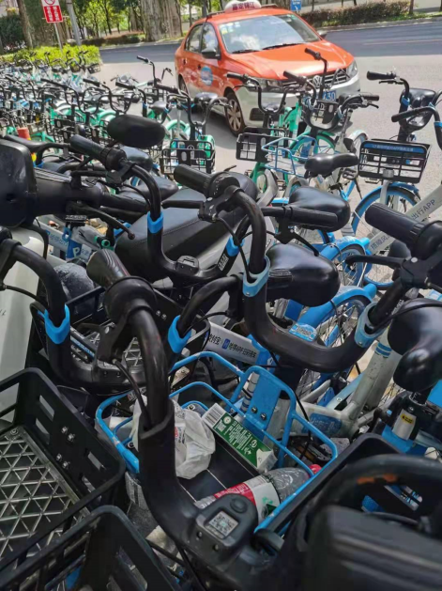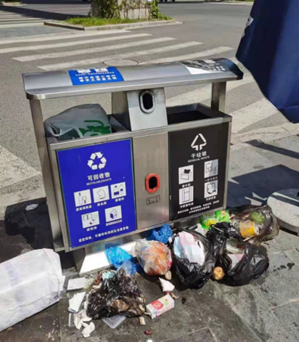

**图1 垃圾满溢未能及时处理 图2共享单车车篮里有垃圾**

图片来源：实地拍摄

## （二）研究意义

当今社会科技水平正不断提高，我国居民因科技进步而生活水平不断上升，使用智慧环卫垃圾桶管理系统实现对公共垃圾桶的智能化、合理化及有效化管理，基于智慧环卫的智能化、数字化、信息化等优势服务于我们的城市，方便居民使用，减轻环卫工人的工作量的同时提高垃圾桶的使用率为上海市的整体环境加分。

## （三）研究方法

1、文献检索法

通过中国知网，阅读大量相关的文献和期刊，经过分析和整理，在一定程度上了解到嘉定区垃圾桶管有助于拓展研究思路，为本文的调查研究提供坚实的理论基础。

理系统的不足以及对垃圾桶管理现状的定见，

2、问卷调查法

结合本文的研究思路并基于智慧环卫的角度，本文以居民为主体展开调查问卷，在微信上发放电子版调查问卷，随后对问卷进行回收和统计分析。

3、访谈法

本文从环卫管理人员、环卫工人和居民三个不同群体设计了三份访谈提纲，分别对三个群体调查对象进行面对面的个体访谈，搜集不同群体、不同角度的事实材料。

问卷调查法和访谈法相结合，在调查范围和深度上相辅相成，使调查更加客观和完善。

4、统计分析法

在回收得到的问卷数据信息后，运用描述统计分析法，做出图表和文字的辅助说明来统计分析这些数据。

## （四）创新点

智慧环卫下的垃圾桶管理优化方案，有诸多创新点，这些创新点都是根据目前的课题做出研究讨论以后，根据现有垃圾桶管理系统不足提出的改进方案，有如下创新点：

（1）目前还没有对上海市嘉定区垃圾桶管理系统进行深入研究，只是对于客观普及数量的调研。本课题通过探究目前嘉定区垃圾管理系统实施现状，分析其不足之处，提出结论与优化方案，将智慧环卫的理念融入目前的垃圾管理系统中，改善垃圾桶的管理和使用。

（2）对于本课题的相应优化方案基于智慧环卫的智能化、信息化、精细化等优势与目前的垃圾管理系统相结合并对其进行合理的规划、设计，优化环卫工作中的管理模式，提高环卫工人的工作质量，能够较为全面合理改善垃圾桶现有问题，提出实质性的改善方案。

（3）从自己作为一名初中生的角度去体会智慧环卫垃圾桶系统这蕴含着智能技术的知识产物。居民作为垃圾桶管理系统的使用主体，从居民角度观察，能够较为全面合理地对上海普及智慧环卫垃圾桶系统提出实质性的改善方案。

# 文献综述

## 智慧环卫

葛涵涛 王立群 曹玥 李兰飞（2019）[1]认为：随着物联网技术、通信技术、云计算、大数据等技术的快速发展和普及，各项新技术已经融入环卫行业，环卫市场也呈现出向智能化、信息化、精细化、一体化方向发展的趋势，当前智能化已经成为环卫行业发展的新方向，众多环卫领域企业纷纷向智慧化方向转型升级。智慧环卫依托物联网技术，实现了对环卫工人和环卫车辆、设备的实时监控，通过对数据挖掘和分析，系统可以自动分配任务、不仅提高突发事件应急能力，还大大提高了管理效率，有效降低了管理成本，提升了作业效果。

苏文（2021）[2]在当今和平的信息化社会中,城市的环境卫生受到了民众的关注。介绍了智慧环卫的基本概念以及构造智慧环卫的必要性,并分析了当前智慧环卫的现状及其在中型城市中的应用。分析了当前的智慧环卫中的发展问题以及相关的解决方案。智慧环卫是指依托计算机软硬件技术、物联网技术与移动互联网技术，对环境卫生管理所涉及到的人、车、物、事进行全过程实时管理，合理规划设计环卫管理流程和模式，降低环卫运行成本，提升环卫作业效率和质量。智慧环卫的组织主体涉及政府城市管理部门以及市场化环卫企业，而物联网技术在其中发挥强大作用。计算机应用环境卫生管理，是以移动互联网和图联网技术为基础，来实现对环卫管理的全过程进行实时管理，并对环卫工作中的所有事务进行合理的规划、设计，同时升级环卫工作中的管理模式，最大化地的提高环卫工作中的作业质量，以此来减少城市卫生环境工作中的运营成本。智慧环卫将有效对接智慧城市网络，以云服务方式及时为管理者和作业人员提供所需的服务和数据，使得环卫管理更加便捷。

段妍婷 胡斌 余良 陈治（2021）[3]物联网等新兴信息技术的普及，为当今智慧城市建设中城市垃圾管理的智慧化带来了机遇。在理论上，本文弥补了现有文献在物联网技术对组织变革影响研究上的不足，拓展了传统组织变革的研究范式，构建了环卫组织变革路径演化的机制，丰富了新公共管理理论体系，同时将监管实践上升为理论体系，延伸了政府智能治理的内涵。在实践上，本文为城市管理打造具备“智 慧头脑”的组织结构提供了可行性方案，也为探索和建设智慧城市提供了理论依据。

## 垃圾桶管理系统

李玉翠 陆闪之 许睿（2017）[4]一种城市垃圾桶智能管理系统。管理系统中，工作人员可根据管理系统中显示的各垃圾桶状态对其进行及时且有效的清理。由于本系统的应用能节省大量的人力、物力、财力等，而且方便垃圾桶的管理，因而具有较高的应用价值。

何共建 熊兵 吴开云 贺佐强 （2018）[5]城市环卫工作的智能化是智慧城市建设不可或缺的组成部分。设计开发了一款面向智慧城市的智能垃圾桶监管系统，该系统由智能垃圾桶、云数据中心、环卫工人APP和Web管理端组成。智能垃圾桶搭载温度、气味、超声波等传感器获取垃圾状态信息，云数据中心对智能垃圾桶内温度过高、垃圾发臭、垃圾累积过量等异常状态信息进行存储和分析，环卫工人APP及时将垃圾桶异常状态报告给环卫工人以便尽快处理，Web管理端为环卫管理决策提供参考意见。通过部署该系统，可有效监管垃圾桶工作状态，显著提高垃圾回收效率和环卫管理水平。

江希 任亮（2018）[6]认为：环卫工作是城市生活的重要组成部分,对保持城市的整体环境卫生起到了重要作用,近年来伴随着信息技术的发展,城市环卫工作也在不断改进,在环卫技术、环卫平台等方面都更加趋向智慧化。智慧环卫的发展是当前城市环卫工作的主要发展方向,智慧环卫能够提升环卫工作的效率和管理水平,对智慧城市的建设具有重要贡献。因此,城市环卫部门要重视智慧环卫的发展,分析智慧环卫发展的现状及趋势,创新智慧环卫的工作方法,进一步提升城市环卫工作的水平和效率。城市环卫部门要重视智慧环卫的发展,分析智慧环卫发展的现状及趋势,创新智慧环卫的工作方法,进一步提升城市环卫工作的水平和效率提升垃圾管理系统。

综上所述，通过研究，从目前已研究方面来看，目前垃圾桶管理系统被实践证明是一种行之有效的方式。但是，目前垃圾桶管理系统仍然存在着一些问题需要被克服。在下一步的研究工作中，我将积极进行社会调查，对目前嘉定区垃圾桶管理系统开展现状探究，分析其不足之处，并探究居民们对智慧环卫垃圾桶管理系统优化的接受度，提出结论与改进方案，为嘉定区环境保护乃至全上海市垃圾系统的管理推广做出努力。

# 研究思路及设计

## （一）研究思路

本课题的研究技术路线见下图3。

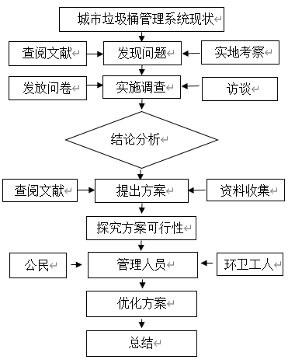

**图3研究路技术路线**

## （二）研究设计

1、问卷设计

针对垃圾未入桶共享单车的篮里有垃圾，垃圾桶满溢严重等现象产生的原因，本问卷的调研对象主要为居民，问卷共分为四部分。

第一部分：调查对象的性别、年龄、文化程度和月收入等基本情况，包括四道题。这些问题确保问卷调查的随机性和科学性，了解不同群体的垃圾管理系统存在的主要问题及原因。例如高收入群体居住的地方可能公共服务会比较好，垃圾管理系统初步建立。依据这一点可以向政府的公共服务建设提出一些政策和建议。

第二部分：调查对象的生活、出行所见的垃圾状况，包括三道题。初步了解受调查者生活周边的垃圾状况和出行中遇到的垃圾状况，也为接下来受调查者表达观点确定一个鲜明的立场。

第三部分：调查对象对公共垃圾桶使用状况和获取垃圾桶位置情况，包括六道题。能够收集到受调查者在日常生活中使用公共垃圾桶的相关情况，以便提出解决措施时可以对症下药。

第四部分：调查对象对产生乱认垃圾的行为和看法，包括六道题。这些问题可以更直接地反映出如今嘉定区垃圾桶管理系统有哪些不足之处需要弥补。

2、访谈设计

访谈调查分为微信访谈、电话访谈和面对面访谈三种。本课题主要采用了面对面访谈方式，分别采访了“环卫管理人员”、“环卫工人”和“居民”这三个群体，听取了各个群体对现存垃圾桶管理系统问题的看法及提出的解决方案。

访谈提纲共分为三部分：

第一部分：被采访者对目前嘉定区垃圾桶管理系统实施效果的看法。大致了解目前垃圾桶管理系统的现状，以便于后续的访谈深入和影响因素分析。

第二部分：访谈的主要问题。收集有关垃圾桶管理系统出现的不良现象方面的回答，听取不同群体受采访者的看法，以便于后续问题分析与解决措施的提议。

第三部分：采访者的建议。记录了不同群体受采访者对于目前垃圾桶管理系统存在问题的分析与解决措施。

3、实施设计

问卷调查方面，在2021年8月11日至2021年9月18日期间，发起了微信问卷调查，调研对象主要是上海市居民，共回收了有效问卷共196份。具体情况如表1所示：

**表1 调查问卷发放和回收情况**

|  |  |  |  |
| --- | --- | --- | --- |
| 问卷形式 | 发放问卷份数 | 回收问卷份数 | 有效回收率 |
| 网络问卷 | 196 | 196 | 100% |
| 合计 | 196 | 196 | 100% |

资料来源：根据问卷调查结果汇总获得。

访谈调查方面基本安排在2021年的七月底至八月中旬，采用面对面对管理人员、环卫工人及居民进行访谈。访谈对象共6人，管理人员有2人，环卫工人2人，居民有2人。具体情况如表2所示：

**表2 访谈个案情况**

|  |  |  |
| --- | --- | --- |
| 访谈对象 | 面对面访谈个案数量 | 合计 |
| 管理人员 | 2 | 2 |
| 环卫工人 | 2 | 2 |
| 居民 | 2 | 2 |
| 合计 | 6 | 6 |

资料来源：根据访谈调查结果汇总获得。

# 研究结果分析

## （一）基本情况

1、被调查者的性别分布

参与垃圾桶管理系统调研的被调查对象中，男性77人，占被调查总人数的39.29%。女性119人，占被调查总人数的60.71%。如图4所示：

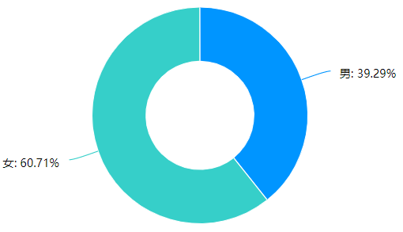

**图4 被调查者的性别分布**

资料来源：作者自制。

2、被调查者的年龄情况

被调查对象中，18岁以下有7人，占被调查总数的3.57%；19-35岁有102人，占被调查总数的52.04%；36-45岁的调查对象共70位，占被调查总数的35.71%；46-55岁有13人，占被调查总数的6.63%；56岁以上有4人，占被调查总数的2.04%。总体上参与垃圾桶管理系统调研的被调查对象中以青年为主，中年人次之，56岁以上的老年人较少。如图5所示：

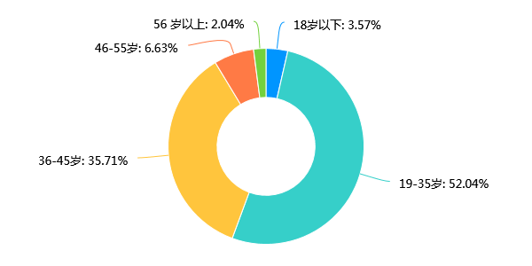

**图5 被调查者的年龄情况**

资料来源：作者自绘。

3、被调查者的文化程度

被调查对象中，大学本科学历文化程度的人数占比最高，共80人，占被调查总人数的40.82%；高中/中专及以下文化程度的人数共57人，占被调查总人数的29.08%；大学专科文化程度的人数共53人，占被调查总人数的27.04%；硕士研究生及以上文化程度的人数共6人，占被调查总人数的3.06%。如表3所示：

**表3 被调查者的文化程度**

|  |  |  |  |
| --- | --- | --- | --- |
|  | 文化程度 | 小计 | 百分比 |
| 有效 | 硕士研究生及以上 | 6 | 3.06 |
| 大学本科 | 80 | 40.82 |
| 大学专科 | 53 | 27.04 |
| 高中/中专及以下 | 57 | 29.08 |
| 合计 | 196 | 100.0 |

资料来源：作者自制。

4、被调查者的月收入情况

被调查对象196人中，月收入3000元以下的人数有22人，占被调查总人数的11.22%；月收入3001-6000元的人数有43人，占被调查总人数的21.94%；月收入6001-10000元的人数有59人，占被调查总人数的30.1%；月收入10001-15000元的人数有40人，占被调查总人数的21.41%；有32人是月收入15000元以上的人数，占被调查总人数的16.33%。如下图6所示：

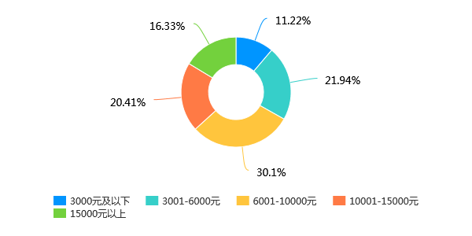

**图6 被调查者的月收入情况**

资料来源：作者自绘。

## （二）现存问题

1、垃圾桶满溢现象严重

目前没有一款用于环卫工人管理垃圾桶的软件，致使垃圾桶满溢后，环卫工人不知道或来不及处理。

这个是经常见到的，尤其在人多的地方，路口，还有地铁口这些地方等。

——被访谈人：C管理

人流量大的地方如商场门口，地铁站门口，还有些小区有时可以看到垃圾桶里垃圾满溢出来，然后环卫工人也不能及时知道满溢状况或是清理不及时。

——被访谈人：L女士

从访谈的内容，可以看出垃圾桶满溢现象普遍存在，在地铁口、商场门口和小区等此现象都可以看到。

如图7所示，被调查者中认为垃圾桶满溢现象严重，没能及时处理的原因是来不及处理和不知道满溢状况的人数最多。有些地方垃圾桶的设立也不合理，人流量大的地方垃圾桶设立得少，有些人少的地方垃圾桶反而设立得多。垃圾桶满溢后，环卫工人处理起来工作量大，花费时间久，就无法及时处理所有垃圾桶，造成了恶性循环。

**图7 垃圾桶满溢没能及时处理的原因**

资料来源：作者自制。

2、垃圾未入桶，共享单车车篮有垃圾现象

随着社会的不断发展，共享单车已普遍存在于城市间的大街小巷，形成一道靓丽的风景线。但是时常在共享单车的车篮里看到塑料瓶、塑料包装等垃圾，破坏了这靓丽的风景线，更是破坏了环境。

在地铁口，商场等有共享单车的地方，经常会有共享单车车篮中有垃圾的现象，比如：空塑料瓶、塑料包装袋等等。

——被访谈人：C先生

在我们公司附近共享单车停放点、地铁站的共享单车摆放点，我经常会看到这个共享单车车篮里有垃圾的不良现象。

——被访谈人：Y居民

从访谈的内容，可以看出垃圾未入桶，共享单车车篮有垃圾的不良现象普遍存在，在地铁口，商场等共享单车停放点都可以看到。

**图8 共享单车的车篮中有垃圾的不良现象的产生原因**

资料来源：作者自制。

如图8，共享单车的车篮中有垃圾的不良现象的产生原因有如下几种：

共享单车附近没有垃圾桶。被调查者认为目前共享单车附近没有垃圾桶有142人，占被调查总人数的80.10%。居民在骑行时，为了图方便，会将垃圾丢入车篮里。

宣传不到位。被调查者认为目前公共垃圾桶的宣传不到位的有63人，占被调查总人数的32.14%。在公共场所我们经常能看到有关吸烟或是酒后驾驶之类的预防宣传海报，但却很少能看到有关不要乱丢垃圾的宣传。宣传的形式也多数是在网上，一定居民不一定能接触到。在能够预防乱丢垃圾的关键场所（如小区、街道等）缺少有效的宣传手段，无法及时提醒居民在骑行共享单车时不要乱丢垃圾，造成了环境污染，增加了环卫工人的工作量。

人们素质问题。被调查者认为目前人们素质问题的有157人，占被调查总人数的72.45%。当今社会，随地吐痰、乱扔垃圾等等。有很多居民已经养成了乱扔垃圾的坏习惯，更有甚者，在环卫工人面前乱扔垃圾，对社会造成了不良的影响，也增加了环卫工人的工作量，造成了环境污染。

3、出门在外不方便将垃圾丢弃的现象

现在的社会的生活中，居民们可以通过百度、高德等软件显示或查询到某地点位置，但是没有一款软件或是小程序可以获取垃圾桶的位置。

我只有自己看到的垃圾桶，才知道垃圾桶的位置信息。可以通过软件或是小程序查询到可用垃圾桶的位置信息。

——被访谈人：Y居民

可以设计一款可以知道垃圾桶的APP或是小程序。就像现在在地图上是可以显示附近公共厕所的位置，这样可以方便大家知道垃圾桶的位置信息。

——被访谈人：L居民

从访谈的内容，可以看出目前获取垃圾桶位置信息不方便，建议设计小程序或APP获取垃圾桶的位置信息。

**图9 人们出门在外不方便丢弃垃圾的原因**

资料来源：作者自制。

如图9，人们在外不方便丢弃垃圾的原因，有179人认为是不知道最近的垃圾桶的位置，占比91.33%，这说明大部分人出门在外扔垃圾时，都有这个困扰；有62人认为是垃圾桶满了无法丢弃，占比31.63%，说明垃圾桶的设立不够合理；还有垃圾分类桶设置得不够，出门在外时，有时会产生水果等湿垃圾，但有的垃圾丢放点并未设置湿垃圾桶。

通过对问卷调查和访谈结果的分析，发现嘉定区垃圾桶管理系统存在许多问题。（1）共享单车的车篮里有垃圾；（2）垃圾桶满溢后来不及处理；（3）居民不方便获取垃圾桶的位置，将垃圾丢弃。在访谈的过程中也了解到环卫工人对智慧环卫垃圾桶的管理系统有很大的期许：（1）智慧环卫垃圾桶的管理系统是可以减少目前垃圾桶管理系统存在的不良现象的，它可以实现垃圾自动分类，还包括各种报警的功能，所以它是可以减少甚至杜绝这些不良现象。（2）智慧环卫垃圾桶的管理系统应包括两个功能：具备自动分类；具备满溢自动报警及时提醒环卫工人及时清理。（3）建议政府加大投资，增加智能环卫垃圾管理系统，提高管理人员和环卫人员的水平，从而减轻环卫压力。

## （三）原因分析

1、居民：自我素质不够，环保意识不强

信息交汇的时代，中国作为人口数量最大的国家，素质教育下总有漏网之鱼，乱扔垃圾、随地吐痰、口吐芬芳……这些居民都缺少了对自我素质的提升。

**表4 被调查者认为产生****乱丢垃圾的不良现象的原因**

|  |  |  |
| --- | --- | --- |
| 选项 | 小计 | 比例 |
| 人们素质需要提高 | 166 | 84.69% |
| 垃圾桶设立不合理 | 133 | 67.86% |
| 垃圾桶满了导致无法丢弃 | 111 | 56.63% |
| 其他 | 31 | 15.82% |
| 本题有效填写人次 | 196 |  |

资料来源：根据问卷调查结果汇总获得。

目前地球上环境污染严重，导致全球气候变暖，冰川融化、被污染处寸草不生，影响生态环境等等。部分居民环保意识不够强，认为不按照要求垃圾分类甚至随地乱扔垃圾无伤大雅，其实就是这部分人，在渐渐地伤害这个地球，现在极端天气多发，这就是大自然的报复。

1.居民素质差；2.垃圾桶设置不合理。

——被访谈人：X居民

1.素质差；2.垃圾桶少。

——被访谈人：Y居民

综上所述，我们可以看出认为产生乱丢垃圾的不良现象的主要原因有居民素质差、垃圾桶设立不合理。被调查中有166人认为人们素质需要提高，这就说明被调查者中84.69%的人觉得人们素质不高，需要提升。

2、环卫工人：工作量大、宣传力度不够强

上海市垃圾分类于2019年7月1日开始执行，一开始宣传力度很大，环卫工人的工作量减少了很多。但后续关注度逐渐减少、宣传活动也随之减少，有居民为了偷懒，不按要求投放，甚至随地乱扔垃圾或将垃圾扔在共享单车车篮里，致使垃圾桶满溢、环卫工人工作量大，不能及时处理；垃圾桶气味难闻，影响市容。

**表5 被调查者认为减少乱扔垃圾不良现象的措施**

|  |  |  |
| --- | --- | --- |
| 选项 | 小计 | 比例 |
| 持续加大宣传力度，提供全员素质 | 142 | 72.45% |
| 加强监督执法力度，提高违法成本 | 98 | 50% |
| 合理的设立垃圾桶的位置，人多的地方多设立垃圾桶，人少的地方少设立 | 164 | 83.67% |
| 改善垃圾管理系统，对垃圾桶的使用情况实时监测并及时通知环卫工人，进行垃圾清运 提供环卫工人的工作效率 | 144 | 73.47% |
| 提升垃圾管理信息化、智能化水平方便人们获取公共垃圾桶的位置信息 | 133 | 67.86% |
| 其他 | 21 | 10.71% |
| 本题有效填写人次 | 196 |  |

资料来源：根据问卷调查结果汇总获得。

现如今“吸烟有害健康”与“开车不喝酒，喝酒不开车”还是占据了民众大部分的目光和宣传标语的头条。毕竟以上两条直接关乎身体安全，而环境问题间接影响到健康，没有立马突显出来，因此，垃圾管理的相关宣传活动仍是不温不火。

共享单车车篮里有垃圾的不良现象增加了我的工作量。

——被访谈人：S清洁工

综上所述，我们可以看出垃圾不入桶，共享单车车篮里有垃圾增加了环卫工人的工作量。调查者中有142人认为需要持续加大宣传力度，提供全员素质，这就表明有72.45%的人认为宣传力度不够大，居民素质不够高。

3、管理人员：垃圾管理制度不完善，不够信息化

垃圾管理制度的完善是管理层面应该大力改进的方面。居民随地乱扔垃圾，不按要求垃圾分类，破坏环境，这就表明了垃圾管理制度方面的漏洞。无论是不按要求垃圾分类的处罚方式，还是其他相关方面的控制措施，都尚且不足以让居民们“望而生畏”。

**表5 被调查者认为减少乱扔垃圾不良现象的措施**

|  |  |  |
| --- | --- | --- |
| 选项 | 小计 | 比例 |
| 持续加大宣传力度，提供全员素质 | 142 | 72.45% |
| 加强监督执法力度，提高违法成本 | 98 | 50% |
| 合理的设立垃圾桶的位置，人多的地方多设立垃圾桶，人少的地方少设立 | 164 | 83.67% |
| 改善垃圾管理系统，对垃圾桶的使用情况实时监测并及时通知环卫工人，进行垃圾清运 提供环卫工人的工作效率 | 144 | 73.47% |
| 提升垃圾管理信息化、智能化水平方便人们获取公共垃圾桶的位置信息 | 133 | 67.86% |
| 其他 | 21 | 10.71% |
| 本题有效填写人次 | 196 |  |

资料来源：根据问卷调查结果汇总获得。

其次是有待加强的信息化管理。目前的垃圾管理并没有很智能化，没有相关的管理软件供环卫工人使用，也没有软件或者小程序供居民获取垃圾桶的位置。

我知道有百度、高德这些应用软件可以显示查询到相关的地点位置信息，但是没有一款软件或是小程序可以方便获取垃圾桶的位置。

——被访谈人：X居民

综上所述，我们可以得知目前没有一款可以提供垃圾桶位置信息的软件或者小程序供居民和环卫工人使用。调查者中，有98人认为需要加强监督执法力度，提高违法成本，这就说明有50%的人认为处罚措施不够。

通过问卷调研、访谈法和统计分析等方法对嘉定区目前垃圾桶管理现状进行深入考察分析，发现目前上海市控制垃圾桶的总量是一个执行目的，总量这一块来说是达到了政府的预期，但同样存在如下问题：（1）现有的垃圾桶大部分设立是合理的，但是还有一些地方没有整改到位，在些垃圾桶的布局设置不合理。（2）垃圾桶满溢状况是经常见到的，尤其在人多的地方，比如地铁口等地。（3）部分地区像地铁口，垃圾桶的容积比较小，人流量大的时候会导致满溢得很快，导致环卫工人来不及清理或者是清理不及时。（4）上海市环卫管理层对外地游客扔垃圾的应知应会没有宣传到位，导致外地的大量游客对垃圾分类不是很清楚，他们不明白如何正确丢弃垃圾，到处乱丢。

## （四）方案建议

**（一） 方案思路**

通过对本课题的内容研究，在科技发展的同时，人们的初心不能变，这样我们才能继承“身有所正，言有所规，行有所止”的道德品质，在美好的环境中培养一颗敬畏之心，创造出更好的环境。

因此，管理层需要做到对环境保护文化意义的教育科普：如破坏环境的危害、智慧环卫的优势等，从而拓展居民和环卫工人对垃圾桶管理系统的认知，拓宽了解。

而通过上述的研究，发现现存智慧环卫设计存在以下几个方面的不足之处：

（1）居民素质不够且对智慧环卫的认识有限，兴趣度未被唤起。

（2）环卫工人精力有限，设施不全面，没有专门的环卫管理软件。

（3）管理层重视不足，缺少完整的体系，宣传少。

目前关于智慧环卫及垃圾桶管理传播形式过于单一，多停留在长篇大论的文字形式，极易引起居民产生无趣的心理。而在实际生活中，基本以普通垃圾桶管理系统为主，未涉及较复杂的、对设备、管理层要求较高的其他智慧环卫系统。

在以上种种原因中，居民作为环境保护的受众主体，应将居民对垃圾桶管理系统的兴趣倾向作为智慧环卫开设的主要侧重方面，主要对管理层的设计提出改善方案，以减负、拓展知识为目的，在乐趣中学习。同时，环卫工人和管理层对智慧环卫的开设起到辅助作用，为智慧垃圾桶管理系统的开设提供标准、平台和必备材料，同时具备资质拓展智慧环卫领域知识。

因此，将从居民、环卫工人和管理层三个层面进行相应的改进方案和建议。

**（二）方案设计**

随着物联网技术、通信技术、云计算、大数据等技术的快速发展和普及，各项新技术已经融入环卫行业，环卫市场也呈现出向智能化、信息化、精细化、一体化方向发展的趋势，当前智能化已经成为环卫行业发展的新方向，众多环卫企业纷纷向智慧化方向转型升级。利用智慧环卫优化目前嘉定区垃圾管理系统方案如下：

**1、推广宣传，提高公民素质。**

1.居民素质差；2.垃圾桶设置不合理。

——被访谈人：X居民

从访谈的内容，可以看出认为产生乱丢垃圾的不良现象的主要原因有居民素质差、垃圾桶设立不合理。

（1）结合网络推广垃圾分类学习程序；

1. 通过微信、抖音等软件，向居民推送垃圾分类学习的程序及视频；通过APP、网络、电视、社区大屏幕等信息化方式向居民宣传使用垃圾桶的知识，包括垃圾入桶、垃圾分类等。网络电视也可弹出保护环境，垃圾分类的宣传语；让垃圾分类的学习充分融入到居民的生活中，提高居民的自我意识。
2. 在使用共享单车前后，语音播报提示“请不要将垃圾丢弃在车篮中”；减少车篮里有垃圾现象。
3. 设计卡通形式的宣传单页附倡议，利用小区居委会发放倡议书，结合居委会组织的小队活动，进行倡议书发放和宣传活动。

附：垃圾入桶倡议书——

1. 倡议自觉保护环境，禁止乱扔垃圾 ，出门在外自备马夹袋。

2. 低碳出行，使用共享单车前后请勿随意将饮料瓶、口罩、纸巾等垃圾丢弃在车篮中。

3. 提醒周边不按规定随意丢弃垃圾的人，做垃圾入桶的监督员。

4. 对于发现的有害垃圾，建议联系专业人员运至无害化处理中心进行专业的处理；

5. 倡议小区物业和居委会对居民做好宣传告知工作，增强居民保护环境的意识，同时使用社区大屏幕滚动播放使用垃圾入桶知识向居民宣传，希望进一步减少垃圾不入桶现象。

6. 分发的宣传单页标题为“垃圾入桶需知道”，并用更为简短的文字进行介绍，便于小区人员学习与了解。通过与小区物业以及高点击率公众号合作，尽量扩大宣传面，达到宣传效果。

**2、****研发管理系统，实现垃圾桶智能化。**

现有的垃圾桶大部分设立是合理的，但是还有一些地方没有整改到位，可能是在布局点上面设置不合理。

——被访谈人：C管理

从访谈的内容，可以看出目前垃圾桶的布局点面上设立是不合理的。

（1）通过APP或小程序让管理人员或环卫工人随时了解每个垃圾桶的使用情况，有效调节不同区域的环卫力度和人员数量，让垃圾桶设置更合理。 图11为智慧环卫垃圾管理系统APP程序开启页面示意图，图12为垃圾满溢状况示意图。

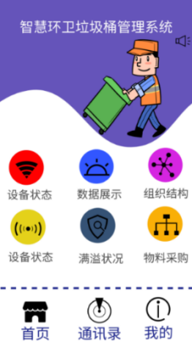 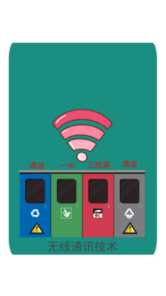

**图11 APP程序开启页面示意图 图12 垃圾满溢状况示意图**

**3、培训环卫工人，学会使用环卫管理软件APP或小程序。**

（1）定期对环卫工人进行工作技能培训，包括相关软件使用。

（2）对环卫工人进行培训后，要求环卫工人每日定时（例如每隔四个小时或一日两次）汇报自己负责区域垃圾桶使用的情况，并拍照上传。使得管理人员实时掌控垃圾桶使用情况，并以此为依据调节和配置不同区域的环卫力度和人员数量。

**4、增加获取垃圾桶位置信息的方式。**

我只有自己看到的垃圾桶，才知道垃圾桶的位置信息。可以通过软件或是小程序查询到可用垃圾桶的位置信息。

——被访谈人：Y居民

我和家人出门在外时会遇到不方便获取垃圾桶位置的问题。

——被访谈人：Z清洁工

从访谈的内容，可以看出目前获取垃圾桶的位置信息不方便，垃圾桶可以更智能。

在公共区放置垃圾桶指示牌，引导居民快速找到垃圾桶。或采用APP显示垃圾桶的位置、在高德地图、百度地图上嵌入垃圾桶的位置，方便居民获取；见下图13垃圾桶指示牌，图14百度、高德地图手机界面。

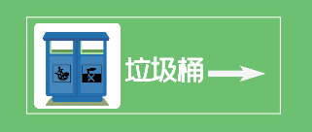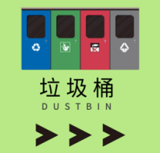

**图13 垃圾桶指示牌图**

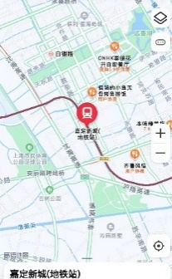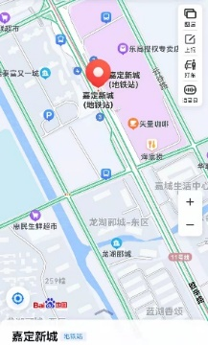

**图14 百度、高德地图手机界面**

# 五、总结与展望

**（一）主要观点总结**

1、 文献查询：随着经济社会的发展和城市规模的不断扩大，上海市生活垃圾的产生量不断增加，给资源、环境和经济社会的可持续发展带来了巨大的压力。在垃圾分类管理下的垃圾桶管理系统运行的同时，利用智慧环卫以移动互联网和图联网技术为基础，来实现对环卫管理全过程的实时管理，并对环卫工作中的所有事务进行合理的规划、设计，同时升级环卫工作中的管理模式，不断优化更新。

2、 社会调研：当前嘉定区垃圾管理系统中存在以下几个问题：（1）仍存在许多垃圾不入桶现象，共享单车车篮里有垃圾。（2）垃圾桶满溢现象严重。（3）人们出门在外不方便将垃圾丢弃的现象。

3、 提出方案：针对嘉定区目前垃圾管理系统中的不足之处，现提出以下优化方案：（1）推广宣传，提高公民素质。管理人员通过APP、网络、电视、社区大屏幕等信息化方式向居民宣传使用垃圾桶的知识，包括垃圾入桶、垃圾分类等，使学习充分融入到居民的生活中；（2）研发管理系统，实现垃圾桶智能化。通过APP或小程序让管理人员或环卫工人随时了解每个垃圾桶的使用情况，有效调节不同区域的环卫力度和人员数量；（3）培训环卫工人，学会使用环卫管理软件。定期对环卫工人进行工作技能培训，包括相关软件使用。要求环卫工人每日定时（例如每隔四个小时或一日两次）汇报自己负责区域垃圾桶使用的情况，并拍照上传。使得管理人员实时掌控垃圾桶使用情况，并以此为依据调节和配置不同区域的环卫力度和人员数量；（4）通过APP或小程序对整体垃圾桶使用情况信息的掌握，针对垃圾桶使用压力大的地方，可以考虑增加垃圾桶投放个数或加大垃圾桶的容积；以上方案可独立施行或组合施行，在管理人员的主导下分层推进。

4、 综上所述：本课题力图通过以上方案中居民，环卫工人，管理人员的层层配合，利用科技力量，基于智慧环卫的视角--优化研究出智慧环卫垃圾桶管理系统，为其他地区的垃圾管理政策实施解决提供参考示范，促进嘉定区垃圾桶管理系统的发展，为构建一个文明美好的社会做出一份贡献。

**（二）研究展望**

本课题在实施的过程中调研问卷共计196人次，获得了真实的第一手数据；访谈管理人员、环卫工人、居民共计6人次，展现了目前嘉定区垃圾桶管理系统的真实现状。分析目前垃圾桶管理系统的运行中存在的问题并针对这些问题，提出了适用于嘉定区垃圾桶管理系统开展的优化方案。

本课题致力于为嘉定区垃圾管理系统优化做出贡献，虽已进行了较多的考察与调研，但限于时间、年龄、经验水平等问题，无法对系统趋势做出更多观察；无法阅读大量垃圾桶管理系统的案例分析来使研究更加完善；且未能进行更深层次的数据计算与对于改进方案的可行性分析。在后续的研究中，还可以进一步扩大调研、考察的范围，并将相同方式的研究对象推及至其他城市以便提升参考价值。

本课题智慧环卫下垃圾桶管理优化方案，能够解决垃圾桶管理系统现有的问题，建设一个更好的垃圾桶管理系统，起到在全市范围的带头作用，还原最美丽的城市，为环境保护尽一份心！

参考文献

葛涵涛，王立群,曹玥,李兰飞.智慧环卫发展现状与问题分析[J].信息通信技术与政策,2019(10):73-76.

苏文.我国城市智慧环卫的发展现状及构建对策[J].环境与发展,2018,30(09):224+226.

段妍婷,胡斌,余良,陈治.物联网环境下环卫组织变革研究——以深圳智慧环卫建设为例[J].管理世界,2021,37(08):207-225.

李玉翠,陆闪之,许睿.城市垃圾桶智能管理系统研究[J].科技创新与应用,2017(02):22-23.

何共建,熊兵,吴开云,贺佐强.面向智慧城市的智能垃圾桶监管系统[J].计算机时代,2018(06):76-80.

江希,任亮.我国智慧环卫发展现状及趋势[J].计算机产品与流通,2018(11):116.

# 附录1 问卷设计

**上海市垃圾管理系统调研**

尊敬的先生/女士：

您好！我们正在进行一项社会调查，调查采用匿名形式，目的是了解城市乱丢垃圾现象产生的原因。填写问卷大约需要 5 分钟。我们对您所填写的问卷将严格保密，所得数据仅用于研究报告的写作。请您根据实际情况填写。十分感谢您的支持与合作，祝您身体健康、工作顺利、家庭幸福！

1. 您的性别：

（1）男

（2）女

1. 您的年龄：

（1）18 岁以下

（2）19-35 岁

（3）36-45 岁

（4）46-55 岁

（5）56 岁以上

1. 您的学历：

（1）高中/中专及以下

（2）大学专科

（3）大学本科

（4）硕士研究生及以上

1. 您的月收入：

（1）3000 元及以下

（2）3001-6000 元

（3）6001-10000 元

（4）10001-15000 元

（5）15000 元以上

相关问题

1. 您平时骑共享单车吗？

（1）骑

（2）不骑

1. 您见过共享单车的车篮里有垃圾吗？

（1）有

（2）无

1. 出门在外您有遇到垃圾不方便丢弃的情况吗？

（1）有

（2）无

1. 出门在外您产生的垃圾是怎么处理的（比如：喝完的饮料瓶、用完的纸巾，口罩……）？

（1）塞包带回家丢弃

（2）拿手里等有合适的地方再丢弃

（3）其他

1. 您觉得目前公共垃圾桶的设立方便您丢弃垃圾用吗？

（1）方便

（2）不方便

1. 您觉得您外出时需要了解公告垃圾桶的位置吗？

（1）需要

（2）不需要

1. 您目前是通过什么样的方式知道公共垃圾桶设立的位置？
2. 通过自己看到的垃圾桶的位置
3. 公告区域的示意图
4. 公告区域粘贴的公告
5. 您认为目前获取公共垃圾桶设立的位置信息方便吗？

（1）方便

（2）不方便

1. 如果通过APP获取公共垃圾桶设立的位置您会去使用这个功能吗？

（1）会

（2）不会

1. 您认为目前公共垃圾桶的设立合理吗？

（1）合理

（2）不合理

1. 您生活周边是否有出现垃圾桶满溢后未能及时处理的现象吗？

（1）有

（2）没有

1. （多选）您认为共享单车的车篮中有垃圾的不良现象的产生原因是什么？
2. 共享单车附近没有垃圾桶
3. 宣传不到位
4. 人们素质问题
5. 其他
6. （多选）您认为垃圾桶出现满溢后没能及时处理的原因有哪些吗？

（1）不知道满溢状况

（2）来不及处理

（3）设立不合理

（4）其他

1. （多选）您觉得产生乱丢垃圾的不良现象的原因有哪些？
2. 人们素质需要提高

（2）垃圾桶设立不合理

（3）垃圾桶满了导致无法丢弃

（4）其他

1. （多选）导致您出门在外不方便把垃圾丢弃的原因有哪些？

（1）不知道最近的垃圾桶的位置

（2）垃圾桶满了无法丢弃

（3）其他

1. 如果有一款智能环卫垃圾桶管理系统您认为需要包括哪些功能？

（1）可以实时监测垃圾桶的状况并及时上报给相关人员

（2）垃圾清运人员可以通过APP随时查看垃圾桶的状况

（3）公众可以通过APP获取垃圾桶位置

1. （多选）您觉得应从哪些方面加强可方便您丢弃垃圾减少乱认垃圾的不良现象？

（1）持续加大宣传力度，提供全员素质

（2）加强监督执法力度，提高违法成本

（3）合理的设立垃圾桶的位置，人多的地方多设立垃圾桶，人少的地方少设立。

（4）改善垃圾管理系统，对垃圾桶的使用情况实时监测并及时通知环卫工人，进行垃圾清运 提供环卫工人的工作效率

（5）提升垃圾管理信息化、智能化水平方便人们获取公共垃圾桶的位置信息

（6）其他

如您对智能环卫垃圾桶管理系统请在下框里留言，谢谢！

问卷到此结束，谢谢您的配合！

# 

# 附录2 访谈提纲

# 管理人员访谈提纲

1. 您认为在《上海市生活垃圾管理条例》中，控制垃圾桶总量的这一措施，有没有达到预期的目的？
2. 在控制垃圾桶总量后，您认为目前垃圾桶的设立是否合理？
3. 您在生活中有没有见到垃圾桶满溢后来不及处理的不良现象？
4. 您对当前的垃圾桶满溢后来不及处理的现象有什么看法？
5. 您认为造成这种不良现象的原因有哪些？
6. 您认为有什么合适的方案来减少此类的不良现象的发生？
7. 您认为智慧环卫垃圾桶的管理系统是否可以减少这种不良现象？
8. 您认为智慧环卫垃圾桶的管理系统需要具备哪些功能？
9. 您对此不良现象有什么建议？

# 环卫人员访谈提纲

1. 您在工作中有没有见到共享单车车篮里有垃圾的不良现象？
2. 您有遇到过的垃圾桶满溢后来不及处理的现象吗？
3. 您是怎么知道共享单车车篮里有垃圾的或是您怎么知道您负责的区域垃圾桶的满溢状况的呢？
4. 您觉得共享单车车篮里有垃圾的不良现象是不是增加了您的工作量？
5. 您觉得人们把垃圾丢到车里你有哪些原因认为造成到这种不良现象的原因有哪些？
6. 您认为有什么合适的方案来减少此类的不良现象的发生？
7. 您认为智慧环卫垃圾桶的管理系统是否可以减少这种不良现象？

**居民访谈提纲**

1. 您在外出时有没有见到共享单车车篮里有垃圾的不良现象吗？
2. 您认为造成这种不良现象的原因有哪些？
3. 您在外出时有遇到过的垃圾桶满溢的现象吗？
4. 您认为造成这种不良现象的原因有哪些？
5. 您出门在外有遇到不方便把垃圾丢弃的情况吗？
6. 您认为出门在外不方便丢弃垃圾的原因是什么？
7. 您知道相关可以获取位置的软件吗？
8. 您认为有什么合适的方案来减少此类的不良现象的发生？
9. 您认为智慧环卫垃圾桶的管理系统是否可以减少这种不良现象？
10. 您认为智慧环卫垃圾桶的管理系统需要具备哪些功能？
11. 您对此不良现象有什么建议？